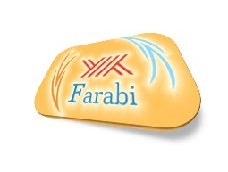 | BANDIRMA ONYEDİ EYLÜL ÜNİVERSİTESİ  FARABİ DEĞİŞİM PROGRAMI | 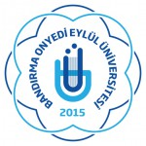
ÖĞRENCİ BİLGİ FORMU

Adı - Soyadı
T.C. Kimlik No
Öğrenci Numarası
Doğum Tarihi (gg/aa/yyyy)
Cinsiyeti
Uyruğu
Öğrencinin Kurumu | BANDIRMA ONYEDİ EYLÜL ÜNİVERSİTESİ
Bölümü
Bölüm Alan Kodu (*)
Sınıfı
Ulusal Ders Kredi Toplamı
AKTS Kredisi Toplamı
Özel Bakıma İhtiyacı (Evet / Hayır)
Gidilen Yükseköğretim Kur. Eğitim Dili
ülkedeki Dil
Öğrencinin Genel Not Ortalaması
Dil Seviyesi
Dil Hazırlığı
Öğrencinin Gideceği Kurum
Öğrencinin İletişim Bilgileri | Adres (Ailesi)
 | Telefon
 | E-posta
Acil durumlarda ulaşabileceğimiz bir yakınınızın telefon numarası | Adı-Soyadı
 | Yakınlık Der.
 | Telefon
Gidilen Üniversitedeki İletişim Bilgileri
Toplam Burs
Ön Ödeme
Son Ödeme
Öğrenim Başlangıç Tarihi
Öğrenim Bitiş Tarihi
Öğrenim Kademesi (Ön lisans, Lisans vb.)
Daha Önce Farabi Programına Katıldım | (Evet / Hayır)
Daha Önce Erasmus Programına Katıldım | (Evet / Hayır)

